Avanak Dedektör

Gösterim Tarihi: ?????
Dağıtım: Özen Film
Yapım: Ada Film
Yönetmen: Hamit Şahin
Yapımcı: Hamit Şahin
Senaryo: Ergün Yıldırım, Hamit Şahin
Oyuncular: Tuğba Özay, Gülnihal Demir, Uğurtan Sayıner, Coşkun Göğen, Yavuz Karakaş

Konu:

Bir cinayete tanıklık edip İstanbul’dan Kuşadası’na kaçan üç kafadarın yaşam mücadelesi

OYUNCULAR HAKKINDA:

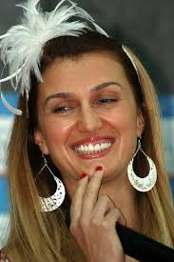
TUĞBA ÖZAY
Tuğba Özay (d. 10 Şubat 1978, İzmir), Türk manken. 1995 Miss Model of the World dünya güzellik yarışmasında ikinci seçilmiştir. Aslen Trabzonludur. Ödüller kazanmış bir ders kitapları yazarı ve aynı zamanda şair olan babası Trabzon, öğretmen olan annesi Antalya kökenlidir. Ortaöğrenimini Fenerbahçe Lisesi'nde yapmış, daha sonra Haliç Üniversitesi Konservatuvar ve Tiyatro Bölümüne kaydolmuştur. Başlangıçta yelkencilik ve yüzme spor dallarına ağırlık vermiş, sonradan Fenerbahçe voleybol as takımına seçilmiştir. Mankenliğe 1994'de bir Vakko defilesi ile başlamıştır. "Sonradan Görmeler" televizyon dizisinde bir yüzme hocası rolü oynamıştır. 1995'de Miss Model of Turkey seçilmiş, ardından Miss Model of the World yarışmasında ikinci seçilmiştir. Aynı yarışmada en iyi vücutlu model ödülünü de almıştır. 1996'da Paris'te kısa bir modellik kariyerine başlamış ise de, Türkiye'ye dönmüş, ancak yine de aynı yıl Avrupa Yılın Manken-Modeli seçilmiştir. 1996 sonrası kariyerinin temel taşları şu şekilde sıralanabilir:

1997'de Mahsun Kırmızıgül ile "Hemşerim" TV dizisinde oynamış, "Aynalı Tahir" TV dizisinde bir yardımcı rol üstlenmiştir. 1998'de bir özel TV kanalında otomobil dünyası temalı bir program sunmuştur. 1999'de "Çiçek Taksi" TV dizisinde oynamıştır. Sonraki yıllarda, "Zehirli Çiçek", "Yapayalnız" ve "Bizim Otel" gibi TV dizilerinde önemli roller almıştır. Mehmet Ali Erbil ile Çarkıfelek programını sunması kariyerinde belirleyici bir aşama olmuştur. 2001 yılında Kuzey Kıbrıs Türk Cumhuriyeti'nde en iyi manken-model seçilmiştir. Ferhan Şensoy'un sahneye koyduğu "Dün Gece Ormanda Çok Komik Bir şey Oldu" oyunu ile öğrencilik yıllarının aşkı tiyatroya dönüş yapmıştır.

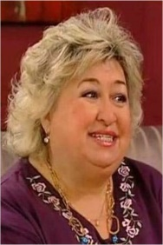
GÜLNİHAL DEMİR
1953 Muğla doğumlu olan Gülnihal Demir 10 yıl önce “Dondurmam Gaymak” filmiyle sinemayla tanıştı. Muğlalı yönetmen Yüksel Aksu'nun, sadece Muğla halkın rol aldığı “Dondurmam Gaymak” filminde sinemayla tanışan Gülnihal Demir, 62 yaşında şöhretin zirvesine çıktığını söyledi. Banka emeklisi olan Demir, “Çocuklar Duymasın” ve "Zengin Kız Fakir Oğlan" dizilerindeki rolüyle tanınıyordu. Gülnihal Demir, 2014 Türk yapımı, yönetmenliğini Müfit Can Saçıntı'nın yaptığı ve senaryosunu Birol Güven'in yazarak aynı zamanda yapımcılığını yaptığı, başrollerinde Müfit Can Saçıntı, Rasim Öztekin, Ayda Aksel'in rol aldığı 2014 yılında gösterime giren ve Bodrum Çökertme'de çekilen “Mandıra Filozofu” sinema filminin devamı olan “Mandıra Filozofu İstanbul” filminde ise başrol oyuncusu oldu.

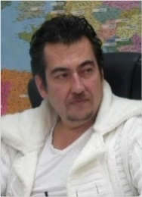
YİĞİT DÖREN
Yiğit Dören, Gülnihal Demir’in oğlu olup 19 Temmuz 1977’de dünyaya gelmiştir. Bugüne kadar oynadığı filmler: “Üç, İki, Bir... Kestik!” (2014), “Süper İncir” (2013), “İblis'in Oğlu: 13. Vahşet” (2013), “Bozkırda Bir Çiçek”

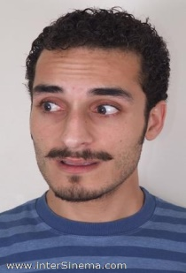
ATEŞ FATİH UÇAN
Kanal D ekranlarında yayınlanmış bir dönemin popüler komedi dizisi olan “Akasya Durağı” adlı dizide canlandırdığı Ali Kemal karakteri ile ünlenen Ateş Fatih Uçan, 22 Haziran 1978 tarihinde Erzurum'un Oltu ilçesinde dünyaya gözlerini açmıştır. Birçok projede yer alsa da “Akasya Durağı” dizisiyle tanınmaya başlanmıştır. İstanbul Üniversitesi Radyo - Televizyon - Sinema Bölümü mezunudur.

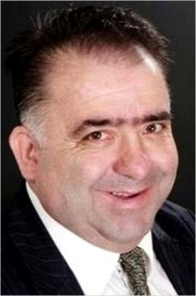
TUNCAY AKÇA
“Hababam Sınıfı”nda Bacaksız lâkaplı, öğrenci rolünü üstlenmiştir. “Yol” filminde Yusuf karakterini oynamıştır. 1995-2002 yılları arasında “Bizimkiler” dizisinde manav rolünde oynamıştır. 2002 yerel seçimlerinde İstanbul Ümraniye Belediye Meclis Üyeliğine, Mart 2009 yerel seçimlerinde İstanbul Sancaktepe (Samandıra) Belediye Başkanlığına aday olmuştur. En bilinen repliklerinden birisi "Abi siz neden her sabah tek ayak üzerinde duruyorsunuz?" sorusudur.

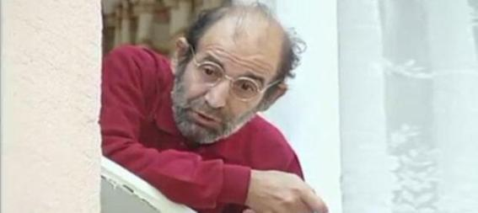
UĞURTAN SAYGINER
Uğurtan Sayıner (d. 1944, Samsun), tiyatro, sinema ve dizi oyuncusu. İktisat Fakültesi mezunu olan Sayıner, 1962 yılında sanat hayatına tiyatro ile başladı. İttihat ve Terakki Tiyatrosu, TÖS Tiyatrosu, Arena Tiyatrosu, Gen - Ar Tiyatrosu, Üç Maymun Kabare ve Ercan Yazgan - Bülent Kayabaş topluluklarında çalıştı. Sinema ve televizyon dizilerinde de rol alarak, “Bizimkiler” dizisinde canlandırdığı "Sarhoş Cemil" karakteriyle zirveye çıktı. Bir dönem bir cafe - bar işleten sanatçı, İzmit depremi mağduru ünlü kişi olarak da tanındı.

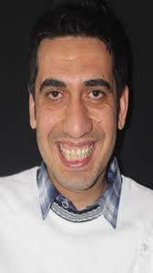
MEHMET KURT
Mehmet Ali Kurt, 1 Ocak 1983 Gaziantep doğumlu tiyatro, dizi ve sinema oyuncusudur. Ünlü sanatçı ilk rolünü 10 yaşındayken bir sinema filmi olan “Sönen Ocak” ile canlandırmıştır. Sonrasında yıldızı parlamaya başlayan genç oyuncu “Azad” dizisinde rol almış ve ardından “En İyi Arkadaşım” dizisiyle karşımıza çıkmıştır.

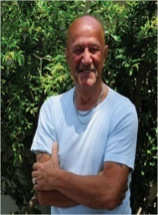
COŞKUN GÖĞEN
Coşkun Göğen sinemadaki lakabıyla Tecavüzcü Coşkun, 14 Haziran 1946 tarihinde Giresun‘un Bulancak ilçesi Eriklik Köyü’nde doğmuştur. Aslen Makedonya kökenlidir. Türk sinema tarihinin en popüler karakteridir. Sinemada hırsızlık, çapkınlık yapan, kadınlara eden rollerle tanındı. 1979’da çevrilen “Yanmışım” filminde oynadığı tecavüzcü karakteriyle hafızalarımıza kazındı.

DENİZ AKKOYUN
Hollanda’da her yıl düzenlenen "Miss Nederland" güzellik yarışmasını, bu yıl Türk kızı Deniz Akkoyun (24) kazandı. 12 eyaletten seçilen birincilerin yer aldığı, Hilversum’da 20’ncisi düzenlenen yarışmada, Utrecht’ten katılan Deniz Akkoyun ülke birinciliğini aldı. "Miss Nederland 2008" kraliçelik tacını geçen yılın birincisi Melissa Sneekes’ten alan Deniz Akkoyun, gelecek yıl ilkbaharda Fransa’da yapılacak Avrupa Güzellik Yarışmasında Hollanda’yı temsil edecek. Akkoyun, Hollanda Güzellik Kraliçesi seçilmesinin ardından sevinç gözyaşları dökerken, "Bu tacı gerçekten bir yıl ben mi taşıyacağım" dedi ve bunun kendisi için en güzel hediye olduğunu söyledi. Yarışmada, Overijssel eyaletinden katılan Maaike Heethaar (24) ikinci ve Noord-Holland eyaletinden katılan Desiree van den Berg (21) üçüncü oldu. Hollanda’da yerleşik bir Türk ailesinin kızı olan Deniz Akkoyun, Amersfoort kentinde doğdu ve büyüdü. Akkoyun’un halen Amsterdam’da üniversitede hukuk alanında uzmanlık eğitimi aldığı bildirildi. Hollanda’da yaşıyor.

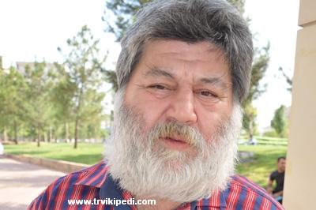
AHMET NESİN
1957 yılında dünyaya geldi. İstanbul ve Paris’te yaşamını sürdürmektedir. Türk Edebiyatının usta ismi Aziz Nesin’in oğludur. Nesin Vakfı’nın yöneticiliğini yapmaktadır.

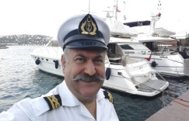
MUHARREM ERDEMİR
19.10.1964 senesinde bir dağ köyünde samanlıkta dünyaya geldi. 4 yaşında İstanbul’a göç etti. İlk önce Okmeydanı, Hürriyet mah., daha sonra Şark Kahvesi, sonra Güngören’e geldi ve halen Güngören’de yaşıyor. Fotoğrafçılık ve oyunculuk yapmakta. Aynı zamanda gazeteci.

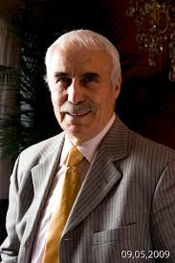
YAVUZ KARAKAŞ
(d. 24 Mart 1937, Gaziantep), Türk sinema ve dizi oyuncusu. Karakaş, 1960 yılından itibaren Yeşilçam’da jön karakter rollerinde oynamaya başladı. Önemli filmleri arasında; “Çanakkale Aslanları”, “Kocamın Nişanlısı” (Sadri Alışık, Gönül Yazar ve Çolpan İlhan'la beraber), “Bir Dağ Masalı” (Türkan Şoray’ın ağabeyisi rolünde), “Başımı Belaya Sokma” (Eşref Kolçak’la), “İyi Aile Çocuğu”, “Şark Bülbülü”, “İnek Şaban” (Kemal Sunal ile) gibi filmleri sayılabilir. STV’de “Sır Kapısı”, TGRT’de birçok dizide, “Berivan” adlı dizide Merdan Ağa rolüyle Sibel Can ile beraber olmak üzere birçok TV dizisinde rol aldı ve çalışmalarına devam etmektedir. 1970 senesinde Yeşilçam’daki seks filmleri furyası başlayınca, sinemaya küserek filmlerine ara verdi ve Almanya’ya, Hamburg’a gitti. Sonra Türkiye'ye döndü. Eskiden okuyuculuk yaptığı için alt yapısı olduğundan, film yerine 2 plak doldurdu, 4 parça okudu. Şu anda hem film çalışmalarına devam etmekte ve oğlu ile beraber bir fotoğraf stüdyosu işletmektedir.

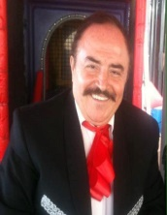
PEKCAN TÜRKEŞ
1949 Mardin doğumlu Pekcan Türkeş; 1966 yılından 2011 yılına kadar TRT İstanbul Radyosunda seslendirme, oyun yazarlığı ve yönetmenlik yaptı. “Olacak O Kadar TV” dizisinin Yusuf Yusuf Usta tiplemesiyle tanınan Pekcan Türkeş, Dormen Tiyatrosu, Devlet Tiyatrosu, Ali Poyrazoğlu Topluluğu, Bakırköy Komedi Tiyatrosu, Ankara Oyuncuları, Tuncay Özinel Tiyatrosu, Levent Kırca - Oya Başar Tiyatrosu, Abdullah Şahin Nokta Tiyatrosu, Gayrettepe Oyuncuları ve Enver Demirkan Virgül Tiyatrosunda rol aldı. Ramp ışıklarına çıkan ilk oyunu “Uçan Daire”den sonra, “Kıbrıs Mücahidesi Fatma Kadın”, “Kime Niyet Kime Kısmet”, “Kralın Diş Ağrısı”, “Çizmeli Kedi”, “Bidondaki Çıplak” ve “Ergenekon Destanı” adlı oyunları çeşitli tiyatrolarda sahnelenmiştir.

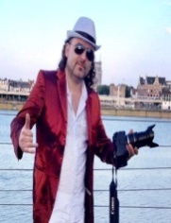
ERCAN AHATLI
Müzisyen, showman. 1978 Bulgaristan Ürküş’lü. Belçika’da yaşıyor.

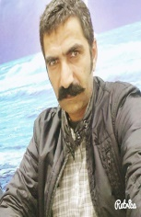
ZEKİ VARLI
Söke'de tiyatro oyunculuğu yapan Zeki Varlı, çekimleri tamamlanan “Çete Ayşe” sinema filminde gösterdiği başarısı ile yapımcı İsmail Gülnar'ın gözdesi haline geldi. Söke'de; Mustafa Pamukçu Tiyatrosu ve Söke Şehir Tiyatrosu'nun sahnelediği oyunlarda rol alan Zeki Varlı, İzmir Kültür Sahnesi İsmail Gülnar Tiyatrosu kurucusu, usta tiyatro oyuncularından sinema filmi yapımcısı İsmail Gülnar'ın teklifi üzerine ilk kez uzun metrajlı sinema filmi “Çete Ayşe”nin oyuncu kadrosunda yer aldı.

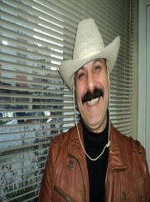
MUSTAFA KAVRUK
Sökeli gazeteci, yazar, tiyatro, dizi ve sinema oyuncusu

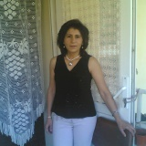
ŞENGÜL KOZCU
“Dondurmam Gaymak”, “Entelköy Efeköy’e Karşı” ve “3, 2, 1 Kestik” sinema filmlerinde rol almıştır.

SEMRA SALİF
Türk asıllı manken Semra Salif, Bulgaristan'ın Gözde Top Modelleri arasında yer alan bir Manken olarak, Podyumlarda uzun süredir boy göstererek adını Türkiye'de duyurmayı başarmıştır. Bulgaristan’da yaşıyor.

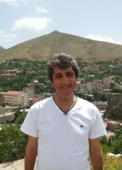
ŞEHMUZ YİĞİN
30 Nisan 1962 de dünyaya gelmiştir. “Fıkralarla Türkiye”, “Kuzenlerim”, “Belkıs Hanım’ın Konağı”, “Portatif Hüseyin” dizilerinde rol almıştır.

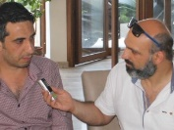
BEKİR ALNIAK
1956 Akşehir doğumlu, 1974’ten bu yana oyunculuk yapmakta.

